Cumplimiento del porcentaje de apoyo ciudadano requerido para el registro de candidaturas independientes a la Presidencia de la República en el Proceso Electoral Federal 2017-2018

-Etapa | Total
Manifestaciones de intención | 87
No cumplieron con los requisitos exigidos | - 39
Aspirantes al iniciar la captación de apoyo | 48
Renuncias presentadas durante el proceso | - 2
Aspirantes con proceso vigente durante la captación de apoyo | 46
Aspirantes que preliminarmente NO alcanzaron el umbral | - 43
Aspirantes que preliminarmente alcanzaron el umbral y la distribución geográfica mínima de los apoyos | 3
Aspirantes que no cumplieron por casos de simulación de la  Credencial para Votar | - 1
Aspirantes que no cumplieron por fotocopias presentadas | - 1
Aspirantes que no cumplieron al eliminar DUPLICADOS con otros aspirantes | - N/A
Aspirantes que cumplieron  con lo dispuesto en el art. 371, numeral 1 de la LGIPE | 1

Núm | Aspirante | Umbral | Apoyos ciudadanos recibidos por el INE | Apoyos ciudadanos en Lista Nominal | Apoyos ciudadanos duplicados mismo aspirante | Apoyos ciudadanos en otra situación registral |  |  | Apoyos ciudadanos con inconsistencias | Fuera del régimen de excepción | % Apoyos válidos respecto a umbral | Mínimo de entidades requeridas | Entidades donde se cumplió 1% | Cumple umbral | Cumple dispersión
 |  |  |  |  |  | En Padrón (No en lista nominal) | Bajas | Datos no encontrados
1 | MARGARITA ESTER ZAVALA GÓMEZ DEL CAMPO |  | 1,578,774 | 870,170 | 132,602 | 13,358 | 10,193 | 4,949 | 546,798 | 704 | 100.41% |  | 21 | Sí | Sí
2 | JAIME HELIODORO RODRÍGUEZ CALDERÓN | 866,593 | 2,034,403 | 849,937 | 266,357 | 11,748 | 15,938 | 6,630 | 881,924 | 1,869 | 98.08% | 17 | 17 | No | Sí
3 | ARMANDO RÍOS PITER | 866,593 | 1,765,599 | 242,646 | 112,359 | 14,816 | 36,585 | 11,501 | 1,321,376 | 26,316 | 28.00% | 17 | 3 | No | No

*Se eliminaron los registros duplicados por captura del total de apoyos recibidos y que habían sido contabilizados de manera preliminar.

Resultados desagregados de acuerdo a las fases de verificación
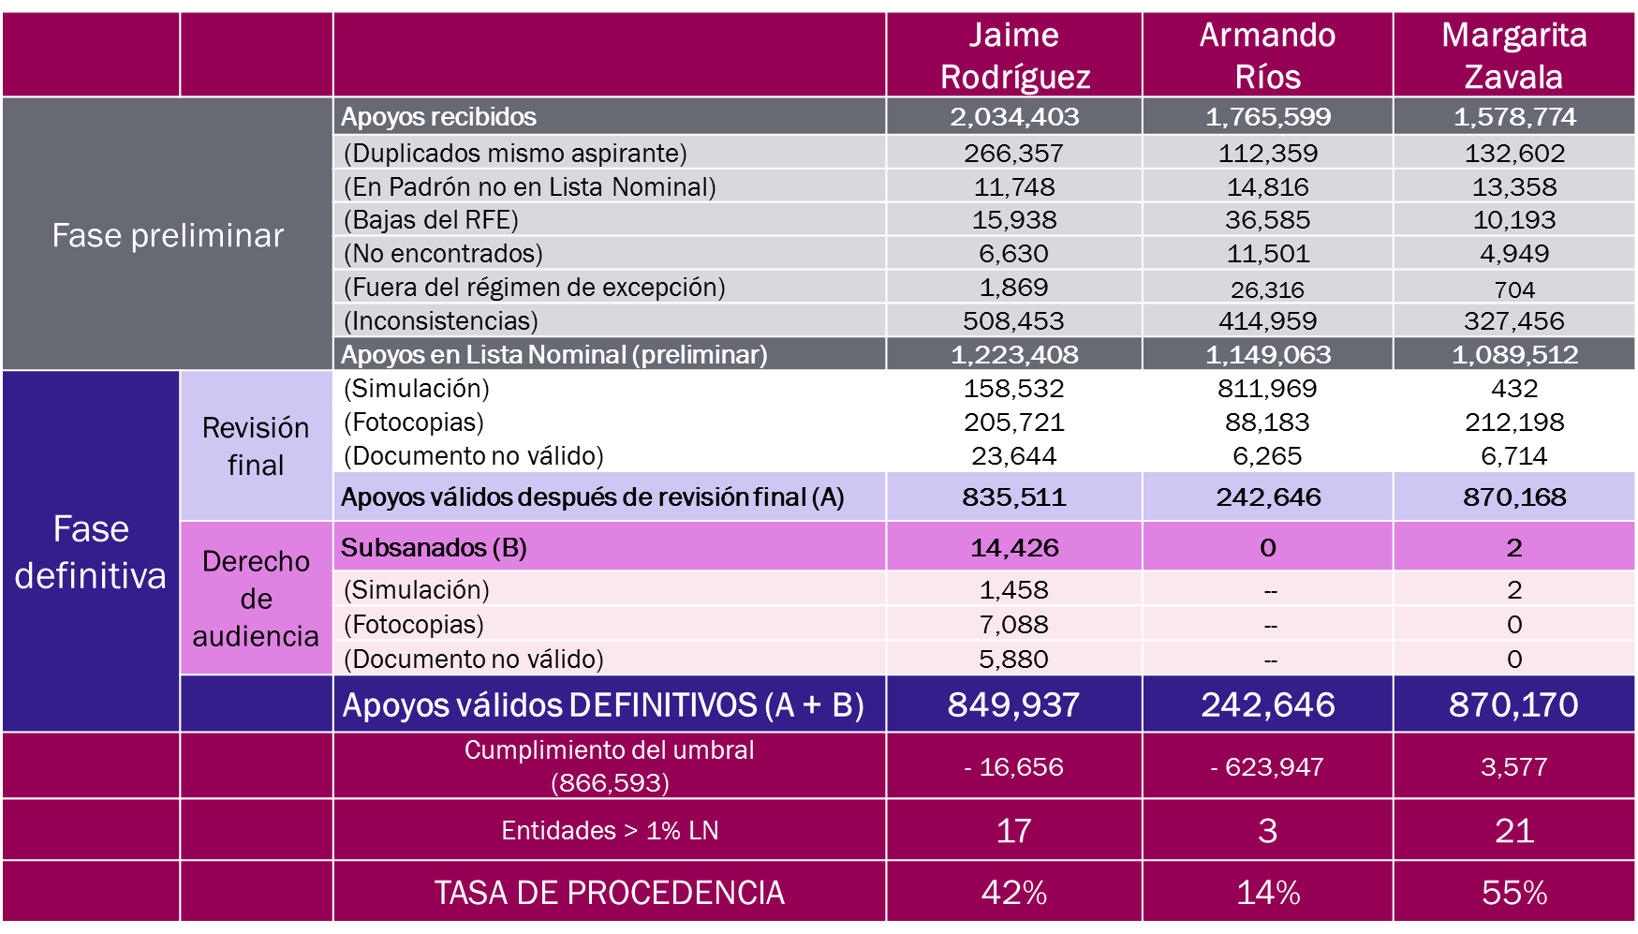
Apoyo ciudadano recabado por aspirantes a una candidatura independiente a la Presidencia de la República (43)

Núm | Aspirante | Umbral | Apoyos ciudadanos recibidos por el INE | Apoyos ciudadanos en Lista Nominal | Apoyos ciudadanos duplicados mismo aspirante | Apoyos ciudadanos en otra situación registral |  |  | Apoyos ciudadanos con inconsistencias | % Apoyos válidos respecto a umbral | Mínimo de entidades requeridas | Entidades donde se cumplió 1% | Cumple umbral | Cumple dispersión
 |  |  |  |  |  | En Padrón | Bajas | Datos no encontrados
 |  |  |  |  |  | (No en lista nominal)
1 | EDGAR ULISES PORTILLO FIGUEROA | 866,593 | 1,033,641 | 34,092 | 106,586 | 13,556 | 5,304 | 303 | 873,800 | 3.93% | 17 | 0 | No | No
2 | MA. DE JESÚS PATRICIO MARTÍNEZ | 866,593 | 281,945 | 267,953 | 3,341 | 3,804 | 652 | 659 | 5,536 | 30.92% | 17 | 2 | No | No
3 | PEDRO FERRIZ DE CON | 866,593 | 191,958 | 76,850 | 64,112 | 1,009 | 571 | 658 | 48,758 | 8.87% | 17 | 0 | No | No
4 | EDUARDO SANTILLÁN CARPINTEIRO | 866,593 | 124,478 | 71,010 | 23,770 | 1,156 | 510 | 1,439 | 26,593 | 8.19% | 17 | 0 | No | No
5 | PORFIRIO MORENO JIMÉNEZ | 866,593 | 59,326 | 3,643 | 415 | 21 | 140 | 29 | 55,078 | 0.42% | 17 | 0 | No | No
6 | GERARDO MOJICA NERIA | 866,593 | 15,257 | 12,994 | 659 | 152 | 47 | 147 | 1,258 | 1.50% | 17 | 0 | No | No
7 | JOSÉ FRANCISCO FLORES CARBALLIDO | 866,593 | 9,426 | 4,989 | 265 | 52 | 51 | 72 | 3,997 | 0.58% | 17 | 0 | No | No
8 | GONZALO NAVOR LANCHE | 866,593 | 3,122 | 1,605 | 132 | 20 | 21 | 5 | 1,339 | 0.19% | 17 | 0 | No | No
9 | LUIS MODESTO PONCE DE LEÓN ARMENTA | 866,593 | 2,659 | 2,077 | 236 | 26 | 8 | 19 | 293 | 0.24% | 17 | 0 | No | No
10 | JESÚS MORFÍN GARDUÑO | 866,593 | 2,058 | 1,220 | 405 | 7 | 9 | 13 | 404 | 0.14% | 17 | 0 | No | No
11 | RICARDO AZUELA ESPINOZA | 866,593 | 2,023 | 1,821 | 27 | 9 | 3 | 14 | 149 | 0.21% | 17 | 0 | No | No
12 | AISCHA VALLEJO UTRILLA | 866,593 | 1,722 | 1,268 | 79 | 16 | 11 | 18 | 330 | 0.15% | 17 | 0 | No | No
13 | PEDRO SERGIO PEÑALOZA PÉREZ | 866,593 | 1,203 | 1,092 | 36 | 4 | 5 | 13 | 53 | 0.13% | 17 | 0 | No | No
14 | PABLO JAIME DELGADO OREA | 866,593 | 1,085 | 919 | 35 | 6 | 3 | 9 | 113 | 0.11% | 17 | 0 | No | No
15 | ÁNGEL MARTÍNEZ JUÁREZ | 866,593 | 828 | 730 | 35 | 6 | 1 | 7 | 49 | 0.08% | 17 | 0 | No | No
16 | ALEJANDRO DANIEL GARZA MONTES DE OCA | 866,593 | 650 | 616 | 18 | 2 | 1 | 2 | 11 | 0.07% | 17 | 0 | No | No
17 | ALFONSO TRUJANO SANCHEZ | 866,593 | 642 | 584 | 20 | 2 | 0 | 4 | 32 | 0.07% | 17 | 0 | No | No
18 | ANTONIO ZAVALA MANCILLAS | 866,593 | 609 | 561 | 6 | 3 | 3 | 6 | 30 | 0.06% | 17 | 0 | No | No
19 | JORGE CRUZ GÓMEZ | 866,593 | 470 | 332 | 11 | 5 | 0 | 7 | 115 | 0.04% | 17 | 0 | No | No
20 | EUSTACIO ESTEBAN SALINAS TREVIÑO | 866,593 | 431 | 379 | 16 | 3 | 2 | 1 | 30 | 0.04% | 17 | 0 | No | No
21 | JOSÉ ANTONIO JAIME REYNOSO | 866,593 | 281 | 196 | 7 | 2 | 2 | 3 | 71 | 0.02% | 17 | 0 | No | No
22 | SILVESTRE FERNÁNDEZ BARAJAS | 866,593 | 215 | 200 | 8 | 0 | 1 | 0 | 6 | 0.02% | 17 | 0 | No | No
23 | FRANCISCO JAVIER RODRÍGUEZ ESPEJEL | 866,593 | 198 | 192 | 2 | 0 | 1 | 0 | 3 | 0.02% | 17 | 0 | No | No
24 | MARÍA CONCEPCIÓN IBARRA TIZNADO | 866,593 | 163 | 158 | 1 | 0 | 0 | 1 | 3 | 0.02% | 17 | 0 | No | No
25 | WENDOLIN GUTIÉRREZ MEJÍA | 866,593 | 149 | 140 | 2 | 2 | 0 | 2 | 3 | 0.02% | 17 | 0 | No | No
26 | J. JESÚS PADILLA CASTILLO | 866,593 | 130 | 110 | 2 | 1 | 3 | 1 | 13 | 0.01% | 17 | 0 | No | No
27 | GUSTAVO JAVIER JIMÉNEZ PONS MEJÍA | 866,593 | 111 | 95 | 4 | 0 | 0 | 1 | 11 | 0.01% | 17 | 0 | No | No
28 | MAURICIO ÁVILA MEDINA | 866,593 | 84 | 67 | 1 | 0 | 0 | 0 | 16 | 0.01% | 17 | 0 | No | No
29 | DANTE FIGUEROA GALEANA | 866,593 | 76 | 61 | 3 | 2 | 0 | 0 | 10 | 0.01% | 17 | 0 | No | No
30 | MANUEL ANTONIO ROMO AGUIRRE | 866,593 | 75 | 70 | 3 | 1 | 0 | 0 | 1 | 0.01% | 17 | 0 | No | No
31 | FRANCISCO JAVIER BECERRIL LÓPEZ | 866,593 | 75 | 68 | 4 | 0 | 0 | 1 | 2 | 0.01% | 17 | 0 | No | No
32 | GABRIEL SALGADO AGUILAR | 866,593 | 61 | 56 | 0 | 2 | 0 | 0 | 3 | 0.01% | 17 | 0 | No | No
33 | RAÚL PÉREZ ALONSO | 866,593 | 59 | 51 | 1 | 1 | 0 | 1 | 5 | 0.01% | 17 | 0 | No | No
34 | ISRRAEL PANTOJA CRUZ | 866,593 | 35 | 32 | 1 | 0 | 0 | 0 | 2 | 0.00% | 17 | 0 | No | No
35 | MARIA ELENA RODRÍGUEZ CAMPIA ROMO | 866,593 | 24 | 20 | 1 | 1 | 0 | 1 | 1 | 0.00% | 17 | 0 | No | No
36 | RODOLFO EDUARDO SANTOS DÁVILA | 866,593 | 14 | 12 | 1 | 0 | 0 | 0 | 1 | 0.00% | 17 | 0 | No | No
37 | JESÚS ALFONSO PÉREZ GARCÍA | 866,593 | 11 | 8 | 3 | 0 | 0 | 0 | 0 | 0.00% | 17 | 0 | No | No
38 | GERARDO DUEÑAS BEDOLLA | 866,593 | 6 | 6 | 0 | 0 | 0 | 0 | 0 | 0.00% | 17 | 0 | No | No
39 | FERNANDO EDUARDO JALILI LIRA | 866,593 | 5 | 5 | 0 | 0 | 0 | 0 | 0 | 0.00% | 17 | 0 | No | No
40 | ROQUE LÓPEZ MENDOZA | 866,593 | 5 | 4 | 1 | 0 | 0 | 0 | 0 | 0.00% | 17 | 0 | No | No
41 | MARIO FABIAN GÓMEZ PÉREZ | 866,593 | 1 | 1 | 0 | 0 | 0 | 0 | 0 | 0.00% | 17 | 0 | No | No
42 | ESTEBAN RUIZ PONCE MADRID | 866,593 | 0 | 0 | 0 | 0 | 0 | 0 | 0 | 0.00% | 17 | 0 | No | No
43 | ALEXIS FIGUEROA VALLEJO | 866,593 | 0 | 0 | 0 | 0 | 0 | 0 | 0 | 0.00% | 17 | 0 | No | No

